349. Электрическое поле создано бесконечной заряженной прямой линией с равномерно распределенным зарядом (τ = 10 нКл/м). Определить кинетическую энергию T2 электрона в точке 2, если в точке 1 его кинетическая энергия T1 = 200 эВ.

τ = 10 нКл/м  T1 = 200 эВ | 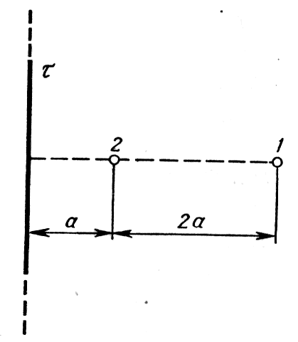  Известно, что напряженность равномерно заряженной бесконечной нити 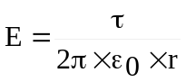. Поэтому потенциал поля от равномерно заряженной бесконечной плоскости 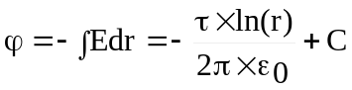, где C – постоянная интегрирования.  Тогда разность потенциалов равна  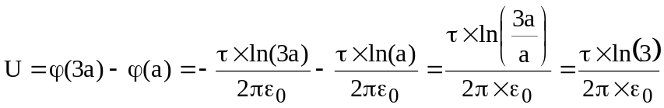.  Электрон, проходя разность потенциалов U, приобретает кинетическую энергию равную Ek=e×U. Так как начальная кинетическая энергия равна T1, то конечная (согласно закону сохранения) будет равна T2=T1+Ek= T1+e×U= 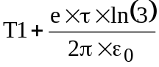. Подставляем числа (переводя одновременно все величины в систему СИ).  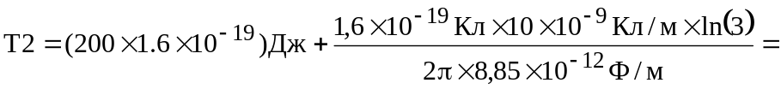  =6,36×10⁻¹⁷Дж≈400эВ.
T2 = ?

